

**"Қазақстан Республикасының Ұлттық ұланы әскери қызметшілерінің жеңдегі белгілерін бекіту туралы" Қазақстан Республикасы Ішкі істер министрінің 2015 жылғы 15 сәуірдегі № 354 бұйрығына өзгерістер енгізу туралы**

Қазақстан Республикасы Ішкі істер министрінің 2021 жылғы 21 сәуірдегі № 229 бұйрығы. Қазақстан Республикасының Әділет министрлігінде 2021 жылғы 22 сәуірде № 22600 болып тіркелді

      БҰЙЫРАМЫН:

      1. "Қазақстан Республикасының Ұлттық ұланы әскери қызметшілерінің жеңдегі белгілерін бекіту туралы" Қазақстан Республикасы Ішкі істер министрінің 2015 жылғы 15 сәуірдегі № 354 бұйрығына (Нормативтік құқықтық актілерді мемлекеттік тіркеу тізілімінде № 11072 болып тіркелген, "Әділет" ақпараттық-құқықтық жүйесінде 2015 жылғы 12 маусымда жарияланған) мынадай өзгерістер енгізілсін:

      көрсетілген бұйрықпен бекітілген Қазақстан Республикасы Ұлттық ұланының Бас қолбасшылығына, өңірлік қолбасшылықтарына, Әскери институтына және әскери бөлімдеріне тиістілігін көрсететін Қазақстан Республикасының Ұлттық ұланы әскери қызметшілерінің жеңдегі белгілерінің сипаттамасында:

      2-тармақ мынадай редакцияда жазылсын:

      "2. Қазақстан Республикасы Ұлттық ұланының өңірлік қолбасшылықтары, әскери бөлімдері әскери қызметшілерінің жеңдегі белгісінің өлшемі 81 мм шеңбер нысанды шевроннан тұрады, шевронның ішіне сыртқы диаметрі 79 мм, ені 1 мм жиек жүргізілген. Шевронның ортасында диаметрі 50 мм, ені 5 мм алты тойтарма шегесі бар күрең түсті дөңгелек қалқан бейнеленген. Қалқанның артқы аясында екі айқасқан қылыш орналасқан. Шевронның жиегінің түсі – қара жусан. Жиектің және жеңдегі белгідегі суреттердің түсі – алтын түстес. Қалқанның ішінде еліміздің өңірлерінде мекендейтін хайуанаттар әлемінің өкілдері бейнеленген:

      "Оңтүстік" өңірлік қолбасшылығы – тау барысы (2-сурет);

      "Орталық" өңірлік қолбасшылығы – қасқыр (3-сурет);

      "Батыс" өңірлік қолбасшылығы – қыран (4-сурет);

      "Шығыс" өңірлік қолбасшылығы – қоңыр аю (5-сурет);

      5573 әскери бөлім – қанатты сақ барысы (6-сурет);

      6654 әскери бөлім – сілеусін (7-сурет);

      6636 әскери бөлім – арғымақ (8-сурет).";

      көрсетілген бұйрықпен бекітілген Қазақстан Республикасының Ұлттық ұланы әскери қызметшілерінің жеңдегі белгілері осы бұйрыққа қосымшаға сәйкес жаңа редакцияда жазылсын.

      2. Қазақстан Республикасы Ұлттық ұланының Бас қолбасшылығы:

      1) осы бұйрықты Қазақстан Республикасы Әділет министрлігінде мемлекеттік тіркеуді;

      2) осы бұйрықты Қазақстан Республикасы Ішкі істер министрлігінің интернет-ресурсына орналастыруды;

      3) осы бұйрықты Қазақстан Республикасы Әділет министрлігінде мемлекеттік тіркегеннен кейін он жұмыс күні ішінде осы тармақтың 1) және 2) тармақшаларында көзделген іс-шаралардың орындалғаны туралы мәліметтерді Қазақстан Республикасы Ішкі істер министрлігінің Заң департаментіне ұсынуды қамтамасыз етсін.

      3. Осы бұйрықтың орындалуын бақылау Қазақстан Республикасы Ұлттық ұланының Бас қолбасшысына (Р.Ф. Жақсылықов) жүктелсін.

      4. Осы бұйрық алғашқы ресми жарияланған күнінен кейін күнтізбелік он күн өткен соң қолданысқа енгізіледі.

|  |  |
| --- | --- |
| *Қазақстан Республикасы* *Ішкі істер Министрі* | *Е. Тургумбаев* |

|  |  |
| --- | --- |
|  | Қазақстан Республикасы Ішкі істер министрінің 2021 жылғы 21 сәуірдегі № 229 бұйрығына қосымша |
|  | Қазақстан Республикасы Ішкі істер министрінің 2015 жылғы 15 сәуірдегі № 354 бұйрығына 2-қосымша |

**Қазақстан Республикасы Ұлттық ұланы әскери қызметшілерінің жең белгілері**

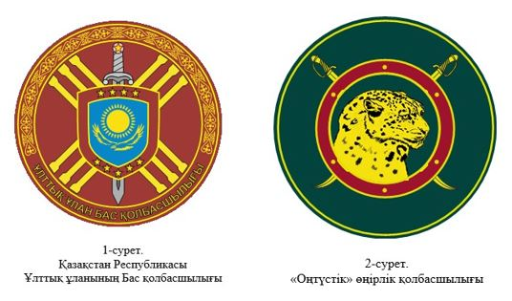

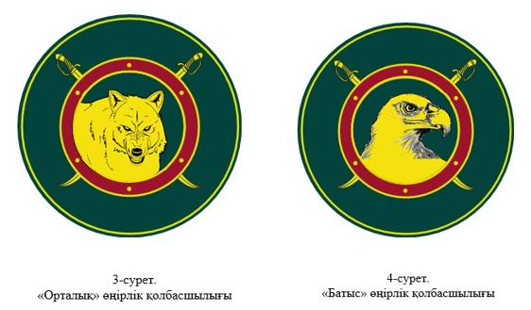

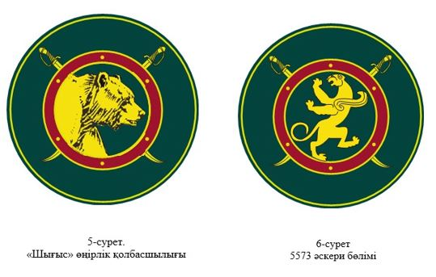

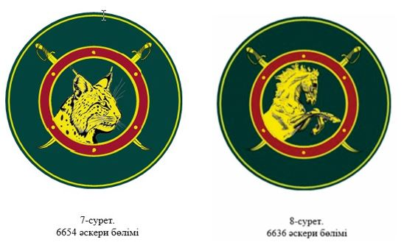

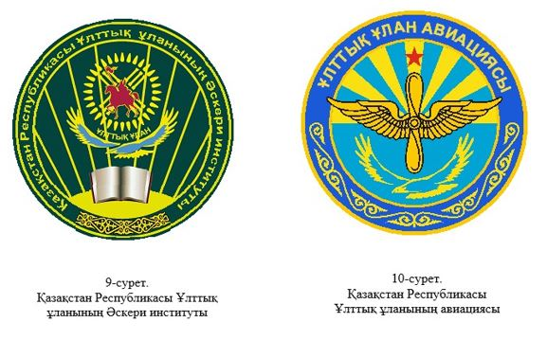

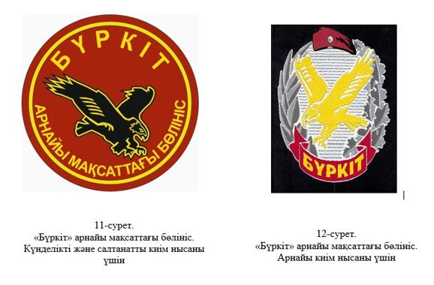

© 2012. Қазақстан Республикасы Әділет министрлігінің «Қазақстан Республикасының Заңнама және құқықтық ақпарат институты» ШЖҚ РМК